**МИНОБРНАУКИ РОССИИ**

**Санкт-Петербургский государственный**

**электротехнический университет**

**«ЛЭТИ» им. В.И. Ульянова (Ленина)**

**Кафедра МО ЭВМ**

отчет

**по лабораторной работе №4**

**по дисциплине «Организация ЭВМ и систем»**

Тема: **Представление и обработка символьной информации с использованием строковых команд.**

|  |  |  |
| --- | --- | --- |
| Студентка гр. 1303 |  | Хабибуллина А.М. |
| Преподаватель |  | Ефремов М.А. |

Санкт-Петербург

2022

## **Цель работы.**

* 1. Разработать на языке Ассемблера программу обработки символьной информации.
  2. Задание.

Разработать программу обработки символьной информации, реализующую функции:

- инициализация (вывод титульной таблички с указанием вида преобразования и автора программы) - на ЯВУ;

- ввода строки символов, длиной не более Nmax (<=80), с клавиатуры в заданную область памяти - на ЯВУ; если длина строки превышает Nmax, остальные символы следует игнорировать;

- выполнение заданного в таблице 5 преобразования исходной строки с записью результата в выходную строку - на Ассемблере;

- вывода результирующей строки символов на экран и ее запись в файл - на ЯВУ. Ассемблерную часть программы включить в программу нa ЯВУ по принципу встраивания (in-line).

Вариант 25:

Инвертирование введенных во входной строке цифр в десятичной СС и преобразование заглавных русских букв в строчные, остальные символы входной строки передаются в выходную строку непосредственно.

Выполнение работы

Создаем два массива для входной и выходной строки. Производится ввод строки и открытие файла, куда будет записываться итоговая строка с преобразованиями. В блоке __asm производим следующие операции для преобразования строки. В регистры esi, edi присваиваются переменные input_str и output_str. Команда lodsb осуществляет посимвольное считывание строки. Далее происходит проверка символа: если это конец строки, то блок завершается, если это десятичная цифра, то происходит переход к метке inverse, где данная цифра инвертируется, если символ – заглавная русская буква, то осуществляется переход к метке change, где заглавная буква меняется на строчную. С помощью команды stosb символ записывается в регистр edi. После завершения блока, полученая строка с преобразованиями выводится в консоль и в файл.

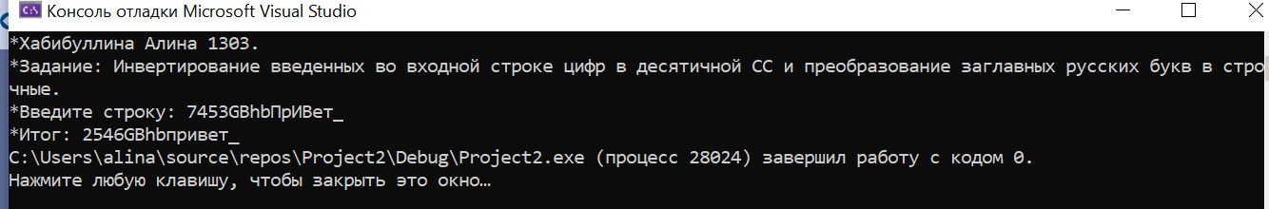**Тестирование**

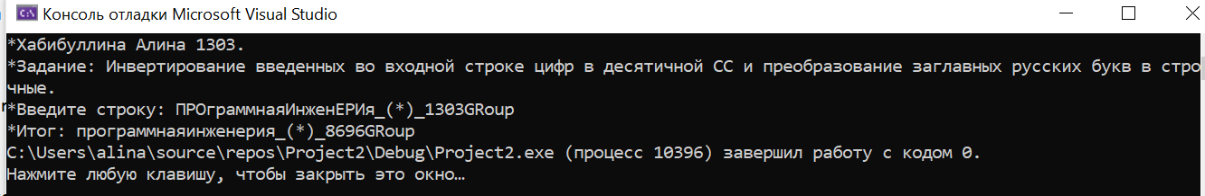

* 1. Выводы

В ходе выполнения лабораторной работы были получены навыки разработки программы, выполняющей обработку символьной информации с использованием строковых команд, на языке программирования Ассемблер.

1. Приложение А  
   Исходный код программы

Название файла: main.cpp

#include <iostream>

#include <fstream>

#include <windows.h>

using namespace std;

char input_str[81];

char output_str[81];

int main() {

SetConsoleCP(1251);

SetConsoleOutputCP(1251);

cout << "*Хабибуллина Алина 1303.\n*Задание: Инвертирование введенных во входной строке цифр в десятичной СС и преобразование заглавных русских букв в строчные.\n";

cout << "*Введите строку: ";

cin.getline(input_str, 81);

ofstream file;

file.open("out.txt");

__asm {

push ds

pop es

mov esi, offset input_str

mov edi, offset output_str

check :

lodsb

cmp al, '\0'

je finish

cmp al, '0'

jb symbol

cmp al, '9'

jbe inverse

cmp al, 'Ё'

je sym

cmp al, 'А'

jb symbol

cmp al, 'Я'

jbe change

cmp al, 'Я'

jg symbol

sym :

add al, 16

jmp symbol

change :

add al, 32

jmp symbol

inverse :

neg al

add al, 105

symbol :

stosb

jmp check

finish :

};

cout << "*Итог: " << output_str;

file << output_str;

file.close();

return 0;

}